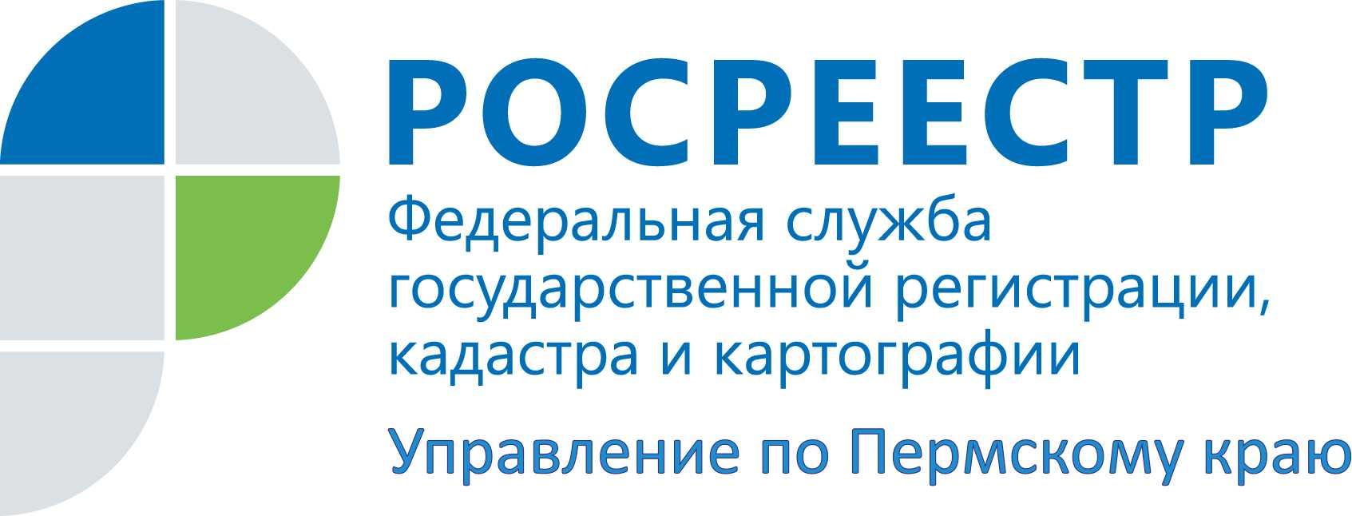

ПРЕСС-РЕЛИЗ
У жителей Прикамья возрос интерес
к ипотечному кредитованию

Региональное Управление Росреестра подвело итоги по регистрации недвижимости в Пермском крае за 1 полугодие 2016 года. За полгода в крае зарегистрировано 225 500 прав, ограничений (обременений) прав и сделок, что на 11,3% меньше показателя за аналогичный период 2015 года. Основная доля зарегистрированных прав, ограничений (обременений) прав и сделок приходится на жилые помещения – 81 200. На земельные участки зарегистрировано 61 400 прав, сделок, ограничений (обременений) прав и около 15 000 прав приходится на нежилые здания, сооружения и иные объекты недвижимого имущества.
Показатели по количеству регистрации прав практически по всем видам объектов недвижимости понизились по сравнению с 1 полугодием 2015 года, например: на жилье – на 18,8%, в сфере оборота земли - на 13,9%. Менее активно граждане стали регистрировать права на жилые дома, гаражи, земельные участки, садовые и дачные домики в рамках закона о «дачной амнистии».
Иная ситуация наблюдается на ипотечном рынке. За 1 полугодие 2016 года на 16,5% увеличилось количество совершенных регистрационных действий по государственной регистрации ипотеки и составило 25 789 ипотечных сделок.
Интерес жителей Прикамья к ипотечному кредитованию связан в большей степени с увеличением специальных предложений банков по предоставлению продуктов кредитования, процентные ставки по кредитам стали более доступными, да и цены на жилье в условиях сегодняшней экономической ситуации заметно снижены.
Помимо этого отмечается увеличение количества государственной регистрации договоров участия в долевом строительстве и составляет 2857 договоров (рост на 28,5%). Рост данного показателя объясняется не только привлекательностью первичного рынка недвижимости, но и повышением надежности условий участия в долевом строительстве.
В целом, анализ показывает, что приобретение жилья путем участия граждан в долевом участии в строительстве многоквартирных домов с привлечением кредитных средств и средств целевого займа с каждым годом становится наиболее выгодным способом решения жилищного вопроса.

Об Управлении Росреестра по Пермскому краю
Управление Федеральной службы государственной регистрации, кадастра и картографии (Росреестр) по Пермскому краю является территориальным органом федерального органа исполнительной власти, осуществляющим функции по государственной регистрации прав на недвижимое имущество и сделок с ним, землеустройства, государственного мониторинга земель, а также функции по федеральному государственному надзору в области геодезии и картографии, государственному земельному надзору, надзору за деятельностью саморегулируемых организаций оценщиков, контролю деятельности саморегулируемых организаций арбитражных управляющих, организации работы Комиссии по оспариванию кадастровой стоимости объектов недвижимости. Осуществляет контроль за деятельностью подведомственного учреждения Росреестра - филиала ФГБУ «Федеральная кадастровая палата Росреестра» по Пермскому краю по предоставлению государственных услуг Росреестра. Руководитель Управления Росреестра по Пермскому краю – Лариса Аржевитина.
https://rosreestr.ru
http://vk.com/public49884202
Контакты для СМИ
Пресс-служба Управления Федеральной службы
государственной регистрации, кадастра и картографии (Росреестр) по Пермскому краю

+7 342 218-35-83
press@rosreestr59.ru

